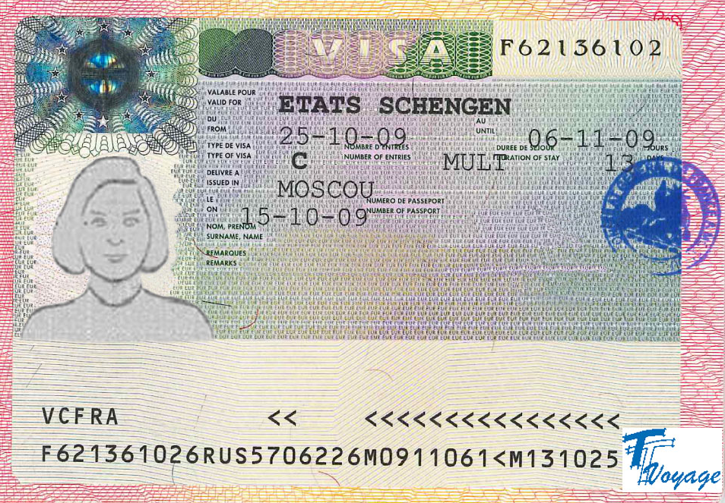

Как прочитать шенгенскую визу?

Valid for
Уточнение территории, на которой действует виза. В случае, если виза предназначена для посещения любой из стран шенгенского соглашения – будет написано "Шенгенские страны" на языке страны, выдавшей визу. Например, Etats Schengen. Если зона действия визы ограничена одной страной – указывается ее код.

From... Until
Дата начала (from) и окончания (until) действия визы: с какого числа в страну можно въехать и до какого числа обязательно необходимо выехать. Время выдачи визы и время начала ее действия – не одно и то же: виза может быть выдана раньше начала срока ее действия, а путешествие может начаться в первый же день даты, указанной в поле From.

Number of entries
Количество въездов, разрешенных по визе. Возможные варианты: 01 (один), 02 (два), MULT (количество въездов не ограничено). При этом у транзитной визы может быть только 1 или 2 въезда. Как только число поездок исчерпано, виза становится недействительной к дальнейшему использованию для въезда, вне зависимости от ее срока действия. В счет идет только пересечение внешних границ шенгенской зоны (или страны, если виза не шенгенская).

Duration of stay ... days
Допустимое количество дней пребывания в конкретной стране или в странах всего Шенгена (в зависимости от визы). Обозначает общее количество дней, которые разрешено находится по визе во время срока ее действия.
Внимание! Для виз, имеющих срок действия 6 месяцев и более, указывается число дней, которые можно провести в странах Шенгена за полугодие. То есть, если виза выдана на год, и в количестве дней пребывания указано число "30", это значит, что провести в указанной стране или на территории Шенгена можно 30 дней за первые полгода действия визы и 30 дней – во второе полугодие. При этом в любые взятые полгода в странах Шенгена нельзя находится более 90 дней. Например, если по годовой визе, выданной в июле с количеством дней 90, поехать в сентябре и пробыть в Финляндии 3 месяца, то следующая поездка может быть не ранее марта. Это же правило (не более 90 дней в любые полгода) касается вообще пребывания на территории Шенгенских стран по любым туристическим или гостевым визам.

Type of visa
Тип визы. Возможные варианты: A (транзитная виза для аэропорта, гражданам РФ не нужна), B (транзитная виза), C (обычная "визитерская" виза), D (длительная национальная виза).

Issued in, On
Место и дата выдачи визы. Указывается город, консульская служба которого выдала визу.

Number of passport
Номер паспорта владельца визы.

Surname, name
Фамилия и имя, на кого выдана виза.

Remarks
Дополнительные сведения для внутреннего использования пограничникам и консульству.

На посещение каких стран имеет право обладатель шенгенской визы?

На сегодняшний день шенгенское соглашение подписано следующими странами:
Австрия, Бельгия, Венгрия, Германия, Греция, Дания, Италия, Испания, Исландия, Латвия, Литва, Люксембург, Мальта, Нидерланды, Норвегия, Польша, Португалия, Словакия, Словения, Франция, Финляндия, Чехия, Швейцария, Швеция и Эстония.
Шенгенское соглашение подразумевает, что иностранный гражданин, получив шенгенскую визу в консульстве одной из стран-участниц, имеет право свободного передвижения внутри всей зоны шенгенского договора.
Существуют два правила, которые определяют, в консульство какой страны обратиться за визой:
а) виза должна запрашиваться в посольстве той страны, которая является основной страной пребывания. В рамках Шенгенской зоны проверить, где именно путешественник пробыл дольше всего, трудно. Однако, например, если вы въехали на территорию Шенгенской зоны в одной стране, а выехали из другой, то будьте готовы подтвердить, что основной страной в вашем маршруте была именно та, которая выдала визу. Для подтверждения лучше всего сгодятся выписки из отелей и транспортные билеты. Чаще всего доказывать правильность предыдущей поездки приходится в консульстве, когда вы в следующий раз подаете документы на визу. Поэтому если ваш маршрут может вызвать у консульства сомнения относительно того, действительно ли страна, выдавшая вам визу, была основной в вашем путешествии, то сохраняйте все подобные документы до получения следующей визы;
б) въезжать в Шенгенское пространство желательно через ту страну, которая выдала визу. Это необязательное правило, но сначала к туристу, который нарушит это правило, с пристрастием отнесутся пограничники, а затем и консульство, когда вы придете за визой в следующий раз (придется быть готовым доказать, что большую часть поездки вы провели в стране, выдавшей вам визу, а не в той, чьи штампы стоят у вас в паспорте).

Документы, необходимые для получения шенгенской визы.

Существует официальный список необходимых документов, которые нужно предоставить в консульство, чтобы просить шенгенскую визу. В разных консульствах могут закрывать глаза на отсутствие некоторых из этих документов или, напротив, просить дополнительные документы и справки.
Итак, для подачи заявления на шенгенскую визу заявитель должен предоставить:
- действительный загранпаспорт, срок действия которого должен на 3 месяца превышать срок окончания действия той визы, которую вы запрашиваете;
- документ, подтверждающий цель и характер поездки (это может быть туристический ваучер, бронь отеля, деловое приглашение или приглашение от частого лица и т. д.);
- справки и выписки, доказывающие наличие достаточных финансовых средств для поездки в шенгенскую страну и возвращения в страну гражданства (это может быть справка о покупке валюты на необходимую сумму, актуальная выписка с банковского счета или справка о зарплате с места работы);
- заполненную анкету (ее можно получить в консульстве при подаче документов или скачать с официальных сайтов консульств);
- актуальную фотографию, отвечающую требованиям данного консульства.
Важно помнить, что запрашиваемая виза должна быть строго подтверждена поданными документами. Имея на руках бронь отеля на три дня, просить полугодовую мультивизу бесполезно – вы не только ее не получите, но и вообще никуда не уедете: с одинаковой долей вероятности вам или дадут однократную визу на три дня, или вовсе "шлепнут" отказ.
Если же у вас есть документ, объясняющий необходимость в выдаче вам мультивизы, позаботьтесь о том, чтобы причина выглядела достаточно веской и правдоподобной.
Другие документы также должны соответствовать запрашиваемой визе. Желая получить полугодовую мультивизу с 30 днями пребывания в Шенгенской зоне, необходимо предъявить консульству страховой полис, обеспечивающий медицинское обслуживание на 30 дней в течение полугода – и никак не меньше.
И главное, о чем нужно знать и помнить: обманывать консульство – себе дороже. На какие бы ухищрения вы ни догадались пойти ради заветной визы, консульство сталкивалось с такими случаями уже много-много раз. Поэтому лучше вы гарантированно получите однократную краткосрочную визу на нужные вам даты, чем попытаетесь пойти на обман, который раскроется и будет грозить испорченной репутацией и визовым карантином.

Как считать дни в годовой шенгенской мультивизе?

Предположим, выдана годовая шенгенская мультивиза. Срок действия указан в п. 2: 01/01/2007 – 01/01/2008. Количество въездов указано в п. 3 – mult. Количество дней, которые можно провести в каждом полугодии, указано в п. 4 – 45.

Пример № 1.
В день въезда в Шенгенскую зону, 01/01/2007, пошел отсчет 6 месяцев (с 01/01/2007 по 01/07/2007). За это время турист въезжает и выезжает несколько раз, и в итоге к маю все 45 дней посещения страны в первое полугодие оказываются использованными. Это означает, что до 02/07/2007 (до начала второго полугодия) этот турист больше въезжать в Шенгенскую зону не имеет права. После 02/07/2007 снова можно въезжать в шенгенские страны и выезжать из них, но количество проведенных там дней до 01/01/2008 не должно превышать 45.

Пример № 2.
Турист распечатал визу (въехал в Шенгенскую зону) 01/01/2007, и начался отсчет 6 месяцев (с 01/01/2007 по 01/07/2007). За это время турист въезжает и выезжает несколько раз, и в итоге 45 дней, возможных для пребывания в шенгенских странах в первом полугодии действия визы, заканчиваются 01/07/2007. Это означает, что не позднее чем 01/07/2007 турист должен покинуть страну, чтобы не нарушать режим, а 02/07/2007 можно снова въехать в страну и начинать новый отсчет 45 дней пребывания в течение полугодового срока действия визы.

Пример № 3.
Открыта годовая шенгенская мультивиза с 1/01/2007 по 1/01/2008 с 45 днями пребывания в каждом полугодии. Однако турист в первый раз по этой визе въехал в Шенгенскую зону 5/03/2007. Отсчет первого полугодия и действующих в этом полугодии 45 дней начинается с момента первого въезда. Это означает, что первое полугодие, во время которого можно провести в Шенгенской зоне 45 дней, закончится 5/09/2007. В таком случае второе полугодие сокращается, так как будет длиться с 6/09/2007 по 1/01/2008. И, тем не менее, в эти неполные 4 месяца турист будет иметь право провести 45 дней в шенгенских странах.

Пример № 4.
Годовая шенгенская мультивиза открыта с 1/01/2007 по 1/01/2008 с 45 днями пребывания в каждом полугодии и распечатана в первый же день действия визы. Таким образом, стык полугодий приходится на 1/07/2007. Если поездка запланирована на период с 25/06/2007 по 5/07/2007, и при этом к моменту стыка полугодий за первые 6 месяцев действия визы были использованы меньше отведенных 45 дней, то выезжать из страны 1/07/2007 и въезжать обратно на следующий день не нужно. Просто на момент окончания первого полугодия будет использовано какое-то количество дней (меньше 45), а на следующий день начнется отсчет следующих 45 дней во втором полугодии действия визы.

Кто имеет право подавать документы на шенгенскую визу?

В случае индивидуальной поездки заинтересованное лицо должно лично явиться в консульство как минимум один раз: либо на подачу документов, либо на получение паспорта. Третье лицо, пришедшее в консульство вместо просителя визы, должно либо обладать нотариально заверенной доверенностью, либо быть представителем аккредитованной в данном консульстве турфирмы.

Причины отказов в визе и их последствия.

Первое, что нужно сделать, если получен отказ, – установить его причину. Тот факт, что консульства имеют право не объяснять причину отказа, несколько усложняет дело.
Возвращая паспорт без визы, консульство прикладывает к нему бумагу, которая может выглядеть так или примерно так:

Основания принятия отрицательного решения
Основанием полученного Вами отрицательного решения о выдаче визы является причина, которая считается препятствием в выдаче визы (могут быть несколько причин; они обозначены крестиком):

Вам отказано в праве на въезд в страну:
[ ] цель планируемого Вами пребывания неясна, учитывая основные критерии рассмотрения визовых заявлений, предусмотренные в части 5 Общей консульской инструкции, относящейся к шенгенским правилам и адресованной дипломатическим представительствам и консульским учреждениям;
[ ] имеются обоснованные причины предполагать, что целью является обход положений и въезде в страну или пребывания в стране (статья 23 Закона об иностранных гражданах).
Основанием отрицательного решения о выдаче визы является отсутствие следующего условия/следующих условий для выдачи визы (обозначены крестиком):
[ ] отсутствие действительного документа, дающего право на пересечение границы; или срок действия документа, дающего право на пересечение границы, недостаточен;
[ ] отсутствие документов, подтверждающих цель и обстоятельства запланированного пребывания; или сведения в предоставленных документах недостаточные или нечеткие;
[ ] отсутствие достаточных средств для жизни с учетом как длительности пребывания, так и возвращения в свою страну или проезда в третье государство, куда заявитель имеет право въезда, или отсутствие возможности законным путем заработать эти средства.
В соответствии с абзацем 2 статьи 32 Закона об иностранных гражданах представительство не имеет право сообщать заявителю об основаниях принятия отрицательного решения о выдаче визы.
Отмеченные крестиком пункты довольно ясно дают понять, где именно была допущена ошибка.
Кроме того, в паспорт часто ставится штамп "отказа", в котором в одном ряду стоят буквы A, B, C, D, указывающие тип запрашиваемой визы, а в другом - цифры 1, 2, 3, 4.
Получив отказ, вы имеете право на обжалование, однако на положительный результат можно не рассчитывать. Загруженные консульства могут откладывать запросы на апелляцию месяцами. Но даже добившись встречи с консулом, вы вряд ли докажете, что отказ был несправедливым. Так что апелляция – это пустая трата времени. Гораздо действеннее и надежнее самостоятельно устранить причину отказа и заново подать документы на визу.

Визовый карантин.

Есть вероятность, что после "отказа" вас посадят на карантин. Карантин - это вид наказания, применяемый консульством в случае серьезного нарушения визовых правил. Минимальный срок карантина составляет три месяца - в течение этого срока документы на новую визу приняты не будут. Срок карантина определяется тяжестью правонарушения и может достигать нескольких лет.
Если время ждет, а лишних разбирательств хочется избежать, то подождите около полугода и спокойно идите в консульство с новым пакетом документов для новой поездки. Если же поездка срочная и важная, и сразу после отказа вы намерены заново убеждать консульство в необходимости получения визы, позаботьтесь о том, чтобы собранные документы были в идеальном порядке и максимально аргументировали в том, что эта поездка срочная и важная. Иногда положительную роль имеет вмешательство приглашающей стороны, которая может направить факс в консульство или просто позвонить по телефону и подтвердить важность вашего визита.
Карантин также следует за правонарушениями, совершенными туристом во время предыдущих поездок в Шенген. Это редко относится к мелким административным нарушениям типа штрафов за неправильную парковку. Но если преступление было серьезное, и состоялось судебное разбирательство, карантин практически гарантирован.
Некоторые карантины могут относиться лишь к конкретному консульству и не являются препятствием для получения визы в других консульствах шенгенских стран. Например, если турист подал заявление на визу, а через несколько дней передумал получать эту визу и забрал документы из консульства, консульство может "обидеться" и поставить туриста на карантин на несколько месяцев. Вот такой карантин относится только к конкретному консульству и не мешает получать другие шенгенские визы.

Аннулирование визы.

В случае, если у туриста уже есть действующая шенгенская мультивиза одной страны (например, Франции), а туристу необходимо поехать в другую страну Шенгена (например, Португалию) на длительный срок, который, вероятно, перекроет количество дней пребывания во Франции по французской визе, то необходимо аннулировать французскую визу и получить получить португальскую. Это делается для того, чтобы соблюсти правило, которое требует, чтобы виза была выдана страной основного пребывания.
Процедура аннулирования проста, занимает немного времени и не помешает в дальнейшем обратиться за получением финской визы. Для того, чтобы аннулировать визу, необходимо обратиться в консульский отдел с заявлением. В консульском отделе на аннулирование визы документы подаются вне очереди.

Мошенничество с отказом в шенгенской визе.

Если турист не оформлял визу самостоятельно, а доверил это турфирме, то в случае "отказа" следует убедиться, что он действительно имел место. Это важно, так как турфирма может в последний момент сообщить туристу о том, что виза не получена, и тур не состоится, и при этом о возврате денег речь уже не идет, так как до планируемого старта поездки остаются считанные часы.
Как же выглядит "отказ"? Почти все консульства шенгенских стран при приеме документов ставят на чистую страницу паспорта штамп, в котором указано наименование консульства. Там же обычно указывается дата приема документов. Если турист получает визу, то она наклеивается поверх штампа, но если виза не получена – на страницах паспорта должна остаться незакрытая печать. Очень-очень редко такие штампы в консульствах не ставятся – такое бывает. Тем не менее если турфирма возвращает паспорт без визы и все страницы в ней чисты – это верный повод для беспокойства. Бывает, что вместо официального штампа на странице паспорта что-то нарисовано ручкой (например, дата и подпись или что-нибудь еще в этом роде) – это также явный признак мошенничества фирмы.
Кроме того, к паспорту обязательно должна прикладываться бумага, которая содержит в себе несколько наиболее распространенных причин отказа и указывает, какая из них вступила в силу в данном случае. И даже если в полученной бумаге подчеркнут пункт "иные причины", такая бумага должна быть.

Возможные недоразумения на границе.

Шенгенские правила написаны не достаточно четко, и некоторые пункты (например, об основной стране пребывания, о количестве дней в полугодии и подсчете полугодий) можно трактовать по-разному. Каждое консульство выбирает для себя ту тактику, которая им удобна. Однако тактика консульства может не совпадать с мнением пограничников - а именно они решают, пускать туриста в страну или нет. Напомним: наличие визы в паспорте не гарантирует въезд.
Чаще всего проблемы на границе возникают с годовыми и более длительными мультивизами. Известны случаи, когда пограничник не знал, что количество дней пребывания в годовой визе указывается на полгода, и считал, что турист уже давно исчерпал свой лимит дней, а потому не имеет права на очередной въезд в Шенген. Бывает, что пограничники настаивают на том, что на стыке полугодий в годовой визе турист обязан выехать из Шенгена и лишь с началом нового полугодия вернуться обратно. Может помочь попытка обратиться к старшему по смене, однако известны случаи, когда туриста в результате подобных недоразумений все-таки не пускали в страну.

